Ирбитская городская территориальная избирательная комиссия

ПОЛОЖЕНИЕ
о проведении выборов
Ирбитского городского молодежного Совета

г. Ирбит
2015

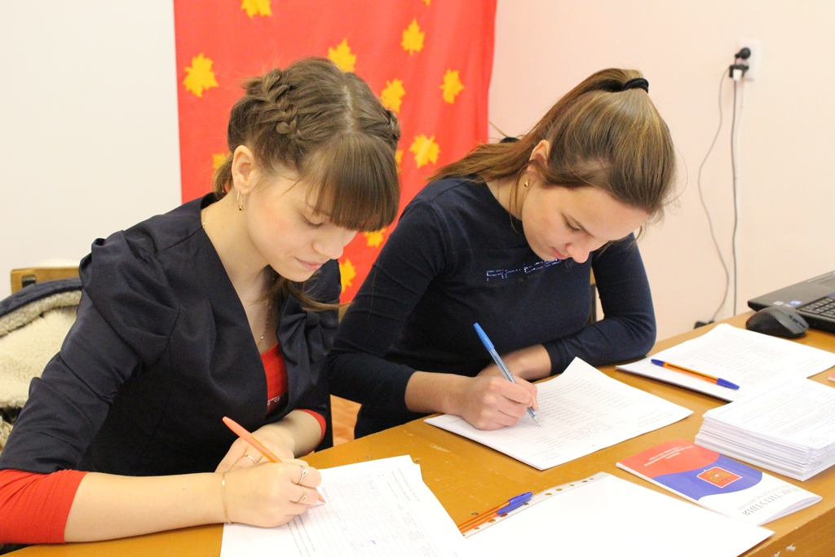

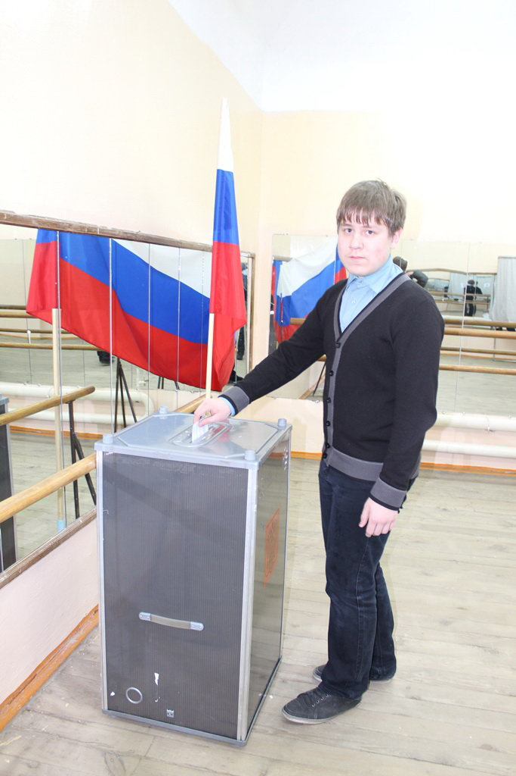

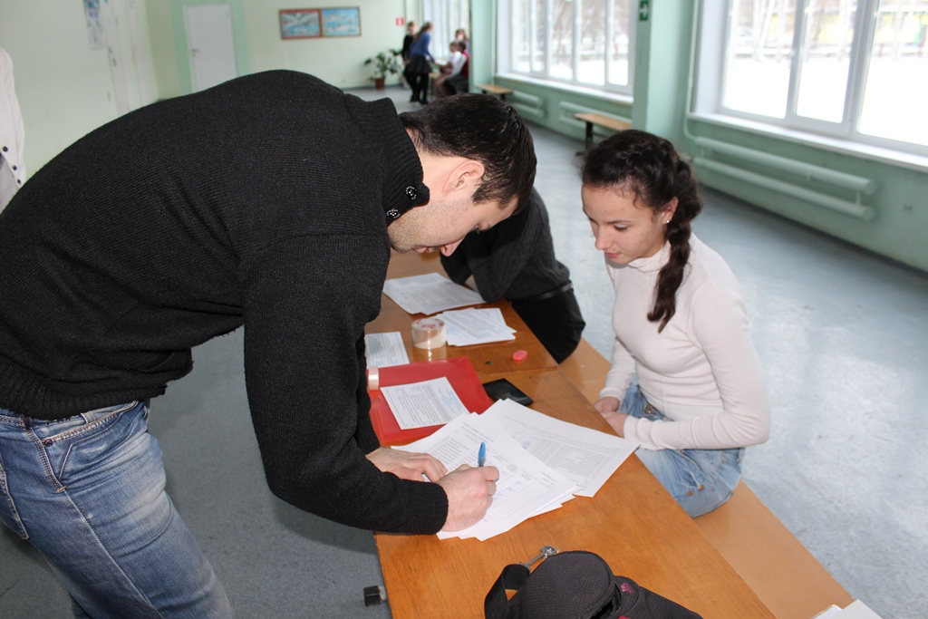

«Положение о проведении выборов Ирбитского городского молодежного Совета» издано для членов молодежных избирательных комиссий, сост. Нурдинова О.Д., председатель Ирбитской городской территориальной избирательной комиссии.

Издание осуществлено в соответствии с Программой Ирбитской городской территориальной избирательной комиссии «Повышение правовой культуры граждан, обучение организаторов и участников избирательного процесса в Муниципальном образовании город Ирбит» на 2015 год

Ирбитская городская территориальная избирательная комиссия,
Адрес: 623850, Свердловская область, г. Ирбит, ул. Революции,16
Тел./факс: (34355) 3-78-56

ПОЛОЖЕНИЕ
о проведении выборов
Ирбитского городского молодежного Совета

Настоящее положение (далее - Положение) устанавливает порядок проведения выборов членов Ирбитского городского молодежного Совета с учетом Конституции Российской Федерации, Федерального закона «Об основных гарантиях избирательных прав и права на участие в референдуме граждан Российской Федерации», Избирательного кодекса Свердловской области, традиций, особенностей Муниципального образования город Ирбит.
Статья 1. Общие положения
1.1. Выборы Ирбитского городского молодежного Совета Муниципального образования город Ирбит (далее – Совет) проводятся на основе всеобщего, равного и прямого избирательного права при тайном голосовании по мажоритарной избирательной системе.
1.2. Срок полномочий членов Совета составляет 2 года и исчисляется со дня проведения первого заседания Совета.
1.3. Участие гражданина в выборах является свободным и добровольным, никто не вправе воздействовать на гражданина с целью принудить его к участию или неучастию в выборах либо воспрепятствовать его свободному волеизъявлению.
1.4. Выборы считаются состоявшимися при любом количестве избирателей, принявших участие в голосовании.
Статья 2. Избирательное право
2.1. Право избирать членов Совета имеют все граждане, проживающие на территории Муниципального образования город Ирбит, которым на день голосования исполнилось 14 лет и не достигшие 36 лет, в том числе, проходящие обучение в образовательных учреждениях, расположенных на территории Муниципального образования город Ирбит.
Статья 3. Назначение выборов
3.1. Выборы членов Совета назначаются Ирбитской городской молодежной избирательной комиссией не позднее чем за 40 дней до дня голосования.
3.2. Решение о назначении выборов публикуется на сайте Ирбитской городской территориальной избирательной комиссии или в средствах массовой информации в течение 5 дней со дня его принятия.
3.3. Днем голосования на выборах членов Совета устанавливается рабочий день - пятница.
3.4. В случае досрочного прекращения полномочий более одной трети членов Совета досрочные выборы назначаются Ирбитской городской молодежной избирательной комиссией.
Статья 4. Избирательные округа. Избирательные участки
4.1. Выборы проводятся по 10 (десяти) одномандатным избирательным округам на территории муниципального образования.
4.2. Ирбитская городская молодежная избирательная комиссия утверждает схему избирательных округов.
4.3. Схема избирательных округов также должна содержать перечень избирательных участков, входящих в каждый округ, с указанием адресов помещений для голосования.
4.4. Схема избирательных округов обнародуется вместе с решением о назначении выборов.
Статья 5. Избирательные комиссии
5.1. Организацию подготовки и проведения выборов членов Совета осуществляют:
5.1.1. Ирбитская городская молодежная избирательная комиссия;
5.1.2. молодежные участковые избирательные комиссии.
5.2. Молодежные участковые избирательные комиссии формируются Ирбитской городской молодежной избирательной комиссией в соответствии с постановлением Избирательной комиссии Свердловской области от 24.09.2014 г. № 22/89 «Об утверждении Положения о молодежных избирательных комиссиях в Свердловской области» в составе 5-14 членов с правом решающего голоса. Сбор предложений осуществляется в течение 20 дней с момента опубликования.
5.3. Ирбитская городская молодежная избирательная комиссия:
- назначает дату проведения голосования по выборам членов Совета и публикует информацию на сайте Ирбитской городской территориальной избирательной комиссии;
- утверждает Календарный план мероприятий по подготовке и проведению выборов и публикует его на сайте Ирбитской городской территориальной избирательной комиссии;
- обеспечивает реализацию мероприятий, связанных с выдвижением и регистрацией кандидатов, подготовкой и проведением выборов членов Совета, осуществляет меры по обеспечению соблюдения единого порядка установления итогов голосования, определения результатов выборов;
- утверждает численность, количество членов участковых молодежных избирательных комиссий, формирует их составы;
- оказывает правовую, методическую, организационную помощь молодежным участковым избирательным комиссиям;
- утверждает форму списка избирателей, готовит списки избирателей в разрезе каждого избирательного участка и передает их молодежным участковым избирательным комиссиям;
- регистрирует кандидатов в члены Совета, их доверенных лиц;
- утверждает форму и текст избирательного бюллетеня по выборам членов Совета. Организует их изготовление в количестве, определенном решением комиссии, и передачу молодежным участковым избирательным комиссиям;
- рассматривает жалобы (заявления) на решения, действия (бездействия) молодежных участковых избирательных комиссий и принимает по указанным жалобам (заявлениям) мотивированные решения;
- определяет результаты выборов членов Совета и публикует их на сайте Ирбитской городской территориальной избирательной комиссии или средствах массовой информации.
5.4. Молодежная участковая избирательная комиссия
- информирует избирателей о составе комиссии и ее руководителях, об адресе комиссии, режиме ее работы, а также о дне, времени и месте голосования;
- уточняет список избирателей, производит ознакомление избирателей с данным списком, рассматривает заявления об ошибках и о неточностях в данном списке и решает вопросы о внесении в него соответствующих изменений;
- обеспечивает подготовку помещений для голосования, технологического оборудования;
- обеспечивает информирование избирателей о зарегистрированных кандидатах на основе сведений, полученных из вышестоящей комиссии;
- контролирует соблюдение на территории, входящей в границы избирательного участка, порядка проведения предвыборной агитации;
- организует на избирательном участке голосование в день голосования;
- проводит подсчет голосов, устанавливает итоги голосования на избирательном участке, составляет протокол об итогах голосования и передает его в Ирбитскую городскую молодежную избирательную комиссию;
- объявляет итоги голосования на избирательном участке и выдает заверенные копии протокола об итогах голосования лицам, осуществлявшим наблюдение за ходом голосования;
- рассматривает в пределах своих полномочий жалобы (заявления) на нарушение процедуры голосования и принимает по указанным жалобам (заявлениям) мотивированные решения;
- обеспечивает хранение и передачу в вышестоящую комиссию документов, связанных с подготовкой и проведением выборов, а также технологического оборудования.
Статья 6. Составление и уточнение списков избирателей
6.1. Список избирателей составляется Ирбитской городской молодежной избирательной комиссией по каждому избирательному участку на основании сведений, представленных администрациями образовательных учреждений, руководителями предприятий и организаций.
6.2. Основанием для включения молодого гражданина в список избирателей на конкретном избирательном участке является факт обучения, работы в границах данного избирательного участка.
6.3. В списке избирателей указываются фамилия, инициалы избирателя, год рождения, место учебы или работы. В списке избирателей должны быть предусмотрены места для проставления избирателем подписи за полученный им избирательный бюллетень, серии и номера своего паспорта или студенческого билета, справки школы или другого учебного заведения, а также для внесения суммарных данных и для проставления подписи члена участковой избирательной комиссии, выдавшего избирательный бюллетень избирателю.
6.4. Список избирателей составляется в машинописном виде в одном экземпляре и должен иметь сквозную нумерацию листов и данных об избирателях. Второй экземпляр в электронном виде находится в Ирбитской городской молодежной избирательной комиссии.
Статья 7. Выдвижение и регистрация кандидатов
7.1. Выдвижение кандидатов в члены Совета начинается за 20 дней и заканчивается за 10 дней до дня голосования путем самовыдвижения, выдвижения собранием избирателей либо политической партией, иным общественным объединением.
7.2. Граждане Российской Федерации, обладающие пассивным избирательным правом, могут быть выдвинуты кандидатами непосредственно по одномандатным округам.
7.3. Непосредственное выдвижение кандидатов может быть осуществлено путем самовыдвижения, выдвижения политической партией, иным общественным объединением, собранием избирателей.
7.4. Для выдвижения кандидата необходимо представить в Ирбитскую городскую молодежную избирательную комиссию следующие документы:
- при самовыдвижении - уведомление в письменной форме о своем выдвижении в качестве кандидата по соответствующему избирательному округу (приложение № 1);
- при выдвижении собранием избирателей по месту учебы, работы - заявление о согласии на выдвижение кандидатом по соответствующему избирательному округу (приложение № 2) и протокол собрания избирателей о выдвижении (приложение № 3);
- при выдвижении политической партией, иным общественным объединением - заявление о согласии на выдвижение кандидатом от соответствующей политической партии по соответствующему избирательному округу (приложение № 2) и документ, подтверждающий выдвижение политической партией, иным общественным объединением;
- копия паспорта, или студенческого билета, или справка с места учебы, работы;
- сведения биографического характера (приложение № 4).
7.5. Ирбитская городская молодежная избирательная комиссия считается уведомленной о выдвижении кандидата, а кандидат считается выдвинутым, приобретает права и обязанности кандидата, после поступления в нее документов, указанных в пункте 7.4. Факт получения указанных документов в обязательном порядке регистрируется Ирбитской городской молодежной избирательной комиссией.
7.6. Документы, указанные в пункте 7.4., представляются лично кандидатом, либо по его просьбе иными лицами единовременно и в полном объеме.
7.7. Кандидат не может быть выдвинут на одних и тех же выборах по нескольким избирательным округам.
7.8. Ирбитская городская молодежная избирательная комиссия не позднее чем через 3 дня после подачи документов о выдвижении, принимает решение о регистрации кандидата.
Каждому зарегистрированному кандидату выдается удостоверение о регистрации с указанием даты регистрации.
7.9. Все зарегистрированные кандидаты обладают равными правами и несут равные обязанности.
7.10. Каждый зарегистрированный кандидат вправе назначить не более пяти доверенных лиц, а также назначить члена комиссии с правом совещательного голоса в молодежную участковую избирательную комиссию избирательного округа, по которому он баллотируется. В день голосования зарегистрированный кандидат вправе назначить в Ирбитскую городскую молодежную избирательную комиссию, в молодежную участковую избирательную комиссию избирательного округа своего наблюдателя.
7.11. Кандидат вправе не позднее чем за пять дней до голосования снять свою кандидатуру путем предоставления в Ирбитскую городскую молодежную избирательную комиссию письменного заявления о снятии своей кандидатуры. Если кандидат, подавший заявление о снятии своей кандидатуры, был зарегистрирован, избирательная комиссия принимает решение об аннулировании его регистрации.

Статья 8. Предвыборная агитация
8.1. Агитационный период начинается с момента выдвижения кандидата и заканчивается в ноль часов за сутки до дня голосования.
8.2. Предвыборная агитация может проводиться посредством проведения массовых мероприятий (собраний и встреч с гражданами, публичных дебатов и дискуссий), выпуска и распространения печатных, аудиовизуальных и других агитационных материалов, в периодических печатных изданиях, иными методами.
8.3. Руководители, администрации учебных заведений, иных организаций должны оказывать равное содействие всем кандидатам в организации и проведении предвыборных встреч с избирателями.
8.4. Предвыборные программы кандидатов, иные агитационные материалы, выступления кандидатов и их доверенных лиц на публичных мероприятиях, в средствах массовой информации (в том числе в сетях общего пользования, включая Интернет) не должны противоречить действующему законодательству.
8.5. Запрещается агитация, возбуждающая социальную, расовую, национальную или религиозную рознь, унижающая национальное достоинство, пропагандирующая исключительность, превосходство либо неполноценность граждан по признаку их отношения к религии, социальной, расовой, национальной, религиозной или языковой принадлежности, а также агитация, при проведении которой осуществляются пропаганда и публичное демонстрирование нацистской атрибутики или символики либо атрибутики или символики, сходных с нацистской атрибутикой или символикой до степени их смешения.
8.6. Запрещается агитация, нарушающая законодательство Российской Федерации об интеллектуальной собственности. Агитационные материалы не могут содержать коммерческую рекламу. Запрещается подкуп избирателей.
8.7. За действия кандидата (в интересах кандидата), противоречащие положениям настоящей статьи, Ирбитская городская молодежная избирательная комиссия вправе принять мотивированное решение об отмене регистрации кандидата.
8.8. Кандидаты вправе беспрепятственно выпускать агитационные материалы (плакаты, листовки и пр.), которые размещаются в местах отведенных руководителем, администрацией учебных заведений и иных организаций. Агитационные материалы должны содержать информацию о лицах, выпустивших материал, или информацию о том, по поручению какого кандидата выпущен материал.
Запрещается размещение печатных агитационных материалов на зданиях, сооружениях, имеющих культурную или архитектурную ценность.
8.9. До начала распространения агитационных материалов их копии предоставляются в Ирбитскую городскую молодежную избирательную комиссию.
Статья 9. Финансирование выборов членов Ирбитского городского молодежного Совета
9.1. Финансирование расходов, связанных с организацией и проведением выборов членов Ирбитского городского молодежного Совета осуществляется за счет средств выделенных на реализацию Программы правового просвещения Ирбитской городской территориальной избирательной комиссии и иных средств.
9.2. Финансирование избирательной кампании кандидатов может осуществляться за счет собственных средств кандидатов, политических партий или собраний избирателей, выдвинувших кандидата. Материальное обеспечение кандидата может быть осуществлено администрацией образовательного учреждения, иного учреждения или организации, где учится или работает кандидат.

Статья 10. Организация голосования
10.1. Помещение для голосования подбирается Ирбитской городской молодежной избирательной комиссией совместно с администрацией Муниципального образования город Ирбит и по согласованию с собственником безвозмездно предоставляется в распоряжение молодежной участковой избирательной комиссии.
10.2. В помещении для голосования молодежная участковая избирательная комиссия оборудует информационный стенд, на котором размещает информацию обо всех кандидатах, внесенных в избирательный бюллетень, кабины для тайного голосования или иные специально оборудованные места, стационарные ящики для голосования.
10.3. Избирательные бюллетени изготавливаются Ирбитской городской молодежной избирательной комиссией и передаются по акту участковым молодежным избирательным комиссиям не позднее чем за один день до дня голосования.
10.4. Бюллетень содержит следующие сведения о каждом из зарегистрированных кандидатов:
- фамилия, имя, отчество;
- год рождения;
- место учебы, работы, род занятий;
- если кандидат сам выдвинул свою кандидатуру, указывается "самовыдвижение";
- если кандидат выдвинут собранием избирателей, указывается "выдвинут собранием избирателей" (возможно указание названия конкретного коллектива, выдвинувшего кандидата);
- если кандидат выдвинут политической партией, указывается наименование политической партии, выдвинувшей кандидата.
Фамилии зарегистрированных кандидатов размещаются в бюллетене в алфавитном порядке.
Справа от указанных сведений о каждом зарегистрированном кандидате помещается пустой квадрат.
10.5. Молодежная участковая избирательная комиссия заверяет все полученные бюллетени путем проставления на лицевой стороне бюллетеня в верхнем правом углу подписи двух членов комиссии.
10.6. В случае выбытия зарегистрированного кандидата, фамилия, имя и отчество которого указаны в бюллетене, отмены или аннулирования регистрации кандидата, после изготовления бюллетеней молодежные участковые избирательные комиссии вычеркивают в бюллетенях сведения о таком кандидате.
Статья 11. Порядок голосования
11.1. Голосование на выборах проводится в рабочий день- пятницу с 14:00 до 16:00 часов.

11.2. Избирательные бюллетени выдаются избирателям, включенным в список избирателей, при предъявлении паспорта. В случае отсутствия паспорта, но при включении избирателя в список избирателей, документом, заменяющим паспорт, может являться временное удостоверение личности гражданина Российской Федерации, выдаваемое на период оформления паспорта в порядке, утверждаемом уполномоченным федеральным органом исполнительной власти.
11.3. Каждый избиратель голосует лично. Голосование за других лиц не допускается.
11.4. При получении бюллетеня избиратель расписывается в списке избирателей напротив своей фамилии. Член комиссии с правом решающего голоса, выдавший избирателю бюллетень, также расписывается в соответствующей графе списка избирателей.
11.5. Голосование проводится путем нанесения избирателем в бюллетене любого знака в квадрате, относящемся к кандидату, в пользу которого сделан выбор.
11.6. Бюллетень заполняется избирателем в специально оборудованной кабине, ином специально оборудованном месте.
11.7. Заполненные бюллетени опускаются в стационарный ящик для голосования.
11.9. В случае если избиратель считает, что при заполнении бюллетеня допустил ошибку, он вправе обратиться к члену молодежной участковой избирательной комиссии с просьбой выдать ему новый бюллетень взамен испорченного. Член молодежной участковой избирательной комиссии выдает избирателю новый избирательный бюллетень, делая при этом соответствующую отметку в списке избирателей напротив фамилии избирателя. На обратной стороне испорченного бюллетеня член комиссии делает запись «Испорчен избирателем», заверяет ее своей подписью, которая заверяется подписью секретаря комиссии, после чего испорченный бюллетень погашается.
11.10. В 16.00 избирательные участки закрываются, и молодежные участковые избирательные комиссии приступают к подсчету голосов.
Статья 12. Подсчет голосов. Определение результатов голосования
12.1. Подсчет голосов избирателей осуществляется членами молодежной участковой избирательной комиссии с правом решающего голоса открыто и гласно с оглашением и соответствующим оформлением в протоколе об итогах голосования последовательно всех результатов выполняемых действий по подсчету бюллетеней и голосов избирателей.
12.2. Подсчет голосов избирателей начинается сразу после окончания времени голосования и проводится без перерыва до установления результатов голосования, о которых должны быть извещены все члены молодежной участковой избирательной комиссии, а также наблюдатели.
12.3. После окончания времени голосования члены молодежной участковой избирательной комиссии с правом решающего голоса в присутствии членов молодежной участковой избирательной комиссии с правом совещательного голоса, наблюдателей, зарегистрированных кандидатов или их доверенных лиц, представителей вышестоящей комиссии и средств массовой информации подсчитывают и погашают, отрезая левый нижний угол, неиспользованные бюллетени, затем оглашают и вносят число погашенных неиспользованных бюллетеней, а также бюллетеней, испорченных избирателями при проведении голосования, в протокол об итогах голосования.
12.4. Председатель (заместитель председателя) или секретарь молодежной участковой избирательной комиссии оглашает и вносит в протокол о результатах голосования число бюллетеней, полученных молодежной участковой избирательной комиссией.
12.5. Перед непосредственным подсчетом голосов избирателей члены молодежной участковой избирательной комиссии с правом решающего голоса проводят подсчет избирателей по списку, определяя:
- общее число избирателей, внесенных в список на момент окончания голосования;
- число избирателей, принявших участие в голосовании.
Данные вносятся в соответствующие строки протокола об итогах голосования.
12.6. Дальнейшая работа со списком избирателей не может проводиться до проверки контрольных соотношений данных, внесенных в протокол об итогах голосования в соответствии с пунктом 12.16 настоящей статьи. Список избирателей на это время передается секретарю молодежной участковой избирательной комиссии для хранения документа в специально приспособленном для хранения документов месте.
12.7. Непосредственный подсчет голосов избирателей производится по находящимся в ящиках для голосования бюллетеням членами молодежной участковой избирательной комиссии с правом решающего голоса.
12.8. При непосредственном подсчете голосов избирателей вправе присутствовать наблюдатели, иные лица, указанные в пункте 12.3 настоящей статьи.
12.9. Непосредственный подсчет голосов избирателей производится в специально отведенных местах, оборудованных таким образом, чтобы к ним был обеспечен доступ членов комиссии с правом решающего голоса. Членам комиссии с правом решающего голоса, кроме председателя (заместителя председателя) и секретаря комиссии, запрещается при подсчете голосов пользоваться письменными принадлежностями. Лицам, присутствующим при непосредственном подсчете голосов, должен быть обеспечен полный обзор действий членов комиссии.
12.10. Ящики для голосования вскрываются после проверки целостности пломб на них.
12.11. Члены молодежной участковой избирательной комиссии сортируют избирательные бюллетени, извлеченные из ящиков для голосования, по голосам, поданным за каждого из кандидатов, одновременно отделяют бюллетени не установленной формы и недействительные бюллетени. При сортировке бюллетеней члены молодежной участковой избирательной комиссии с правом решающего голоса оглашают содержащиеся в каждом из них отметки избирателей и представляют бюллетени для визуального контроля всем лицам, присутствующим при непосредственном подсчете голосов. Одновременное оглашение содержания двух и более бюллетеней не допускается.
12.12. Недействительные бюллетени подсчитываются и суммируются отдельно. Недействительными считаются бюллетени, которые не содержат отметок в квадратах, расположенных напротив фамилий кандидатов, или в которых более одной отметки в указанных квадратах, а также бюллетени, не заверенные подписями членов молодежной участковой избирательной комиссии. В случае возникновения сомнений в определении волеизъявления избирателя этот бюллетень откладывается в отдельную пачку. По окончании сортировки молодежная участковая избирательная комиссия решает вопрос о действительности всех сомнительных бюллетеней путем голосования, при этом на оборотной стороне бюллетеня указываются причины признания его действительным или недействительным. Эта запись подтверждается подписями двух или более членов молодежной участковой избирательной комиссии с правом решающего голоса. Бюллетень, признанный действительным или недействительным, присоединяется к соответствующей пачке бюллетеней. Общее число недействительных бюллетеней заносится в протокол об итогах голосования.
12.13. После этого производится подсчет рассортированных действительных бюллетеней в каждой пачке отдельно по каждому кандидату. При этом бюллетени подсчитываются путем перекладывания их по одному из одной части пачки в другую таким образом, чтобы лица, присутствующие при подсчете, могли увидеть отметку избирателя в каждом бюллетене. Одновременный подсчет бюллетеней из разных пачек не допускается. Полученные данные вносятся в протокол об итогах голосования.
12.14. Члены молодежной участковой избирательной комиссии с правом решающего голоса путем суммирования определяют число действительных бюллетеней и число бюллетеней, содержащихся в стационарных ящиках для голосования. Результаты вносят в соответствующие строки протокола об итогах голосования.
12.15. После этого с рассортированными бюллетенями под контролем членов участковой молодежной избирательной комиссии с правом решающего голоса вправе визуально ознакомиться наблюдатели.
12.16. После ознакомления членов молодежной участковой избирательной комиссии с правом совещательного голоса, наблюдателей с рассортированными бюллетенями проводится проверка контрольных соотношений данных, внесенных в протокол об итогах голосования. Если указанные контрольные соотношения не выполняются, молодежная участковая избирательная комиссия принимает решение о дополнительном подсчете по всем или отдельным строкам протокола, в том числе о дополнительном подсчете бюллетеней. Если в результате дополнительного подсчета контрольные соотношения не выполняются вновь, молодежная участковая избирательная комиссия составляет соответствующий акт. Если в результате дополнительного подсчета необходимо внести изменения в протокол о результатах голосования, заполняется новый бланк протокола.
12.17. После завершения подсчета голосов рассортированные бюллетени упаковываются в отдельные пачки. Сложенные таким образом бюллетени упаковываются в мешки или коробки, на которых указываются номер избирательного участка, число бюллетеней. Мешки или коробки опечатываются и могут быть вскрыты только по решению Ирбитской городской молодежной избирательной комиссии. На указанных мешках или коробках вправе поставить свои подписи члены молодежной участковой избирательной комиссии с правом решающего голоса, а также с правом совещательного голоса и наблюдатели.
12.18. Молодежная участковая избирательная комиссия обязана рассмотреть поступившие в день голосования до окончания подсчета голосов избирателей жалобы (заявления) лиц, присутствовавших при подсчете голосов, и принять соответствующие решения, которые приобщаются к протоколу молодежной участковой избирательной комиссии об итогах голосования.
12.19. После проведения всех необходимых действий и подсчетов молодежная участковая избирательная комиссия в обязательном порядке проводит итоговое заседание, на котором рассматриваются жалобы (заявления) о нарушениях при голосовании и подсчете голосов избирателей, после чего подписывается протокол молодежной участковой избирательной комиссии об итогах голосования, и выдаются копии протокола лицам, указанным в пункте 12.3 настоящей статьи. Протокол об итогах голосования заполняется в 2 экземплярах и подписывается всеми присутствующими членами молодежной участковой избирательной комиссии с правом решающего голоса, в нем проставляются дата и время (час с минутами) его подписания. Не допускаются заполнение протокола карандашом и внесение в него каких-либо изменений. Подписание протокола с нарушением указанного порядка является основанием для признания протокола недействительным и проведения повторного подсчета голосов.
12.20. Если во время заполнения протокола об итогах голосования некоторые члены молодежной участковой избирательной комиссии с правом решающего голоса отсутствуют, в протоколе делается об этом запись с указанием причины их отсутствия. Протокол является действительным, если он подписан большинством от установленного числа членов молодежной участковой избирательной комиссии с правом решающего голоса
12.21. По требованию члена молодежной участковой избирательной комиссии, наблюдателя, иных лиц, указанных в пункте 12.3 настоящей статьи, комиссия немедленно после подписания протокола об итогах голосования (в том числе составленного повторно) обязана выдать указанным лицам заверенную копию протокола.
12.22. После подписания протокола об итогах голосования протокол, избирательные бюллетени и все документы молодежной участковой избирательной комиссии направляются в Ирбитскую городскую молодежную избирательную комиссию.
Статья 13. Протокол молодежной участковой избирательной комиссии об итогах голосования
13.1. Молодежная участковая избирательная комиссия составляет протокол об итогах голосования на соответствующем избирательном участке. Форма протокола разрабатывается и утверждается Ирбитской городской молодежной избирательной комиссией.
13.2. Протокол об итогах голосования должен содержать:
- номер экземпляра;
- название выборов, дату голосования;
- слово "Протокол";
- адрес помещения для голосования с указанием номера избирательного участка;
- строки протокола в следующей последовательности:
строка 1: число избирателей, включенных в список избирателей на момент окончания голосования;
строка 2: число бюллетеней, полученных участковой молодежной избирательной комиссией;
строка 3: число бюллетеней, выданных избирателям в помещении для голосования в день голосования;
строка 4: число погашенных неиспользованных и испорченных избирателями при голосовании бюллетеней;
строка 5: число бюллетеней, содержащихся в стационарных ящиках для голосования;
строка 6: число недействительных бюллетеней;
строка 7: число действительных бюллетеней;
строка 8 и последующие строки: число голосов избирателей, поданных по каждому из кандидатов, содержащихся во всех избирательных бюллетенях.
- фамилии и инициалы председателя, заместителя председателя, секретаря и других членов молодежной участковой избирательной комиссии с правом решающего голоса и их подписи;
- дату и время подписания протокола.
Статья 14. Подведение итогов выборов и установление общих результатов выборов Совета
14.1. На основании итоговых протоколов молодежных участковых избирательных комиссий Ирбитская городская молодежная избирательная комиссия подводит итоги голосования по каждому одномандатному округу и определяет результаты выборов.
14.2. Избранным членом Совета считается кандидат, набравший простое большинство голосов по отношению к другому кандидату (другим кандидатам) от числа избирателей, принявших участие в голосовании.
14.3. Если два и более кандидатов набрали равное количество голосов, избранным признается кандидат, документы для регистрации которого представлены ранее документов других кандидатов.
14.4. При выдвижении по одномандатному округу только одного кандидата в члены Совета кандидат считается избранным, если за него проголосовало большинство избирателей от числа, принявших участие в голосовании.
14.5. Результаты выборов должны быть опубликованы в на сайте Ирбитской городской молодежной избирательной комиссии или средствах массовой информации не позднее, чем через семь дней после установления результатов выборов.

Приложение № 1
к Положению о выборах
членов Ирбитского городского
молодежного Совета

В Ирбитскую городскую молодежную избирательную комиссию

УВЕДОМЛЕНИЕ

Я, __________________________________________________________, (фамилия, имя, отчество)
______________года рождения, проживающий по адресу: __________________________________________________________________,уведомляю Ирбитскую городскую молодежную избирательную комиссию о своем выдвижении кандидатом в члены Ирбитского городского молодежного Совета Муниципального образования город Ирбит по одномандатному избирательному округу №_____.

« ____ » ________________ 201__г. _______________ __________________
(подпись) (фамилия, инициалы)

В Ирбитскую городскую молодежную
избирательную комиссию

ЗАЯВЛЕНИЕ О СОГЛАСИИ

Я, __________________________________________________________, (фамилия, имя, отчество)
года рождения, проживающий по адресу: ____________________________,

даю согласие ______________________________________________________
(политической партии, общественному объединению, коллективу класса (учебной группы), совету школы (учебного заведения) и т.д.)
на выдвижение меня кандидатом в члены Ирбитского городского молодежного Совета Муниципального образования город Ирбит по одномандатному избирательному округу №_____.

«____» ____________ 201__г. ____________ __________________
(подпись кандидата) (фамилия и инициалы)

Протокол
собрания избирателей
__________________________________________________________________
(коллектива класса (учебной группы), совета школы (учебного заведения) и т.д.)

по выдвижению кандидата в члены Ирбитского городского молодежного Совета Муниципального образования город Ирбит по одномандатному избирательному округу № _____ .

«____»_________201__года __________________
(место проведения)
Присутствовали ___________человек

1. Выборы председателя и секретаря собрания.
Предложены кандидатуры __________________________________________
(фамилия, имя, отчество)
Результаты голосования:
«За» _________________,
«Против»_____________,
«Воздержались»_______.
Решение собрания _________________________________________________.

2. Выдвижение кандидата в члены Ирбитского городского молодежного Совета Муниципального образования город Ирбит по одномандатному избирательному округу № _____ .
Предложена кандидатура _________________________________________________ .
(фамилия, имя, отчество)
Результаты голосования:
«За» ________________,
«Против»____________,
«Воздержались»______.
Решение собрания: решили выдвинуть кандидатом в члены Ирбитского городского молодежного Совета Муниципального образования город Ирбит по одномандатному избирательному округу № _____ ___________________________________________.
(фамилия, имя, отчество)
Председатель собрания:
Секретарь собрания:

Приложение № 4
к Положению о выборах
членов Ирбитского городского
молодежного Совета

Сведения биографического характера

1. Фамилия ________________ имя ________________ отчество____________

2. Год рождения: _________________________________

3. Адрес места жительства __________________________________________________________________
^{(город. район)}
4 Гражданство __________________________________________________________.

5 Образование ___________________________________________________________
(уровень, что и в каком году окончил)
6 Основное место работы или службы, занимаемая должность (в случае отсутствия - род занятий), место учебы (класс, группа, факультет)

__________________________________________________________________
(полное наименование предприятия, учреждения, организации и т.д.)
7 Исполнение общественных обязанностей в качестве члена органа молодежного или ученического самоуправления

__________________________________________________________________

8 Партийная принадлежность ________________________________________

9 Телефоны: служебный ______________________; домашний ________________; мобильный _________________.

Кандидат: __________________
(подпись)

«____» ________________ 2015 г.

Для заметок

________________________________________________________________________________________________________________________________________________________________________________________________________________________________________________________________________________________________________________________________________________________________________________________________________________________________________________________________________________________________________________________________________________________________________________________________________________________________________________________________________________________________________________________________________________________________________________________________________________________________________________________________________

Ирбитская городская территориальная
избирательная комиссия

Свердловская область,
г. Ирбит,
улица Революции,16
телефон: (8-34355) 3-78-56

Ирбитская городская ТИК, 2015 год тир. 20 шт.

